Муниципальное бюджетное общеобразовательное учреждение
«Переборская основная общеобразовательная школа»
Березовский район, Пермский край

Учебный проект
«Измеряем расстояние в труднодоступных местах»

Автор работы:
Седегов Матвей,
ученик 7 класса
Руководитель работы:
Лузина Ольга Геннадьевна,
учитель информатики

2021 год

Оглавление

Паспорт проекта | 3
- Введение | 4
- Актуальность | 4
- Цель и задачи проекта | 4
- Основная часть | 5
2.1. План реализации проекта | 5
- Реализация проекта | 5
- Заключение | 9
Список литературы | 9

Паспорт проекта

1. Название проекта | Измеряем расстояния в труднодоступных местах
2.Руководитель - консультант проекта | Лузина Ольга Геннадьевна
3. Образовательный цикл, в рамках которого проводится работа по проекту | Информатика, математика
4. Возраст учащихся, на который рассчитан проект | 5-9 классы
5. Цель проекта | Измерить расстояние между двумя точками (объектами) c помощью конструктора LEGO Mindstorms NXT.
6. Задачи проекта | 1. Познакомиться с прибором для измерения расстояний, его принципом работы;  2. Собрать модель робота, который перемещаясь, замеряет пройденное расстояние.  3. Изучить возможности NXT 2.1 Programming для написания программы измерения расстояния, пройденного роботом.  4. Составить программу для работы робота.
7.Вопрос проекта | Как измерить расстояние с помощью робота?
8.Ресурсное обеспечение: | Конструктор ЛЕГО Mindstorms NXT, программа NXT 2.1 Programming, ПК
9. Аннотация | Иногда необходимо знать расстояние между двумя точками, но оно труднодоступно! На помощь может прийти машина-робот.  В проекте описан механизм измерения расстояния, пройденного роботом (в сантиметрах).
10. Продукт проекта | Робот, измеряющий расстояние.  Программа для робота.

Введение

Актуальность
В современном мире область применения робототехники в различных сферах деятельности человека очень широка и не перестает расти. Применение роботов позволяет заменить человека в тяжелой и опасной работе. Например, работа на химических предприятиях, тушение пожаров без помощи оператора, выполнение спасательных операций или передвижение по заранее неизвестной местности. Таким образом, робот работает, а человек остается в безопасности.
Роботы не знают усталости, они могут работать сутками без сна и отдыха, им не нужно есть и пить. Единственное, что им нужно – это технические осмотры и изредка – ремонт.
Роботы гораздо выносливее и сильнее человека, поэтому, там, где человек не может справиться, используют роботов. Допустим, необходимо измерить расстояние между двумя объектами. Если они доступны, находятся на поверхности, то можно использовать линейку или рулетку. А если эти объекты не доступны или один из них находится вне досягаемости, например, под землей?
Необходимо решить задачу: «Измерить длину туннеля (например, до обвала)».
Гипотеза: Робот, собранный с помощью конструктора LEGO Mindstorms NXT, позволяет измерить расстояние между объектами.
Объект исследования: программа, позволяющая роботу решать поставленную задачу (измерение расстояния).

1.2. Цель и задачи проекта
Цель проекта: измерение расстояния между двумя точками (объектами) c помощью конструктора LEGO Mindstorms NXT.
Задачи:
- Познакомиться с прибором для измерения расстояний, его принципом работы;
- Собрать модель робота, который перемещаясь, замеряет пройденное расстояние.
- Изучить возможности NXT 2.1 Programming для написания программы измерения расстояния, пройденного роботом.
- Составить программу для работы робота.

Ожидаемый результат
- Собрана модель робота с помощью конструктора LEGO Mindstorms NXT .
- Написана программа для робота, позволяющая измерить расстояние между двумя точками (объектами).

2.Основная часть проекта

2.1. План реализации проекта
Работа над проектом проходила с января по март 2021 года.
№ этапа | Срок | Вид деятельности | Результат деятельности
1. | Январь | Поиск информации в сети Интернет для изучения темы «Прибор для измерения расстояния». | Получил знания
2. | Февраль | Сборка модели робота из конструктора LEGO Mindstorms NXT.  Работа над составлением оптимальной программы для измерения расстояния. | Собран робот с использованием датчика касания.  Составлена программа
3 | Март | Оформление проекта. | Написан проект

2.2. Реализация проекта
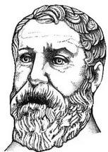
На первом этапе был проведен поиск информации. Необходимо было разобраться и найти ответ на вопрос «Как измеряется пройденное расстояние прибором автомобиля?». Изучив материал двух сайтов, я узнал о приборе «Одометр».
Одометр — это прибор, измеряющий и показывающий километраж, то есть пробег автомобиля. Название устройства происходит от греческих слов «одос» — дорога и «метрон» — мера. Таким образом, одометр нужно понимать, как измеритель пути. В применении к колёсному транспорту это счётчик числа оборотов колеса, посредством которого определяется пройденный путь. Первый такой прибор был изобретён ещё древнегреческим механиком Героном из Александрии.
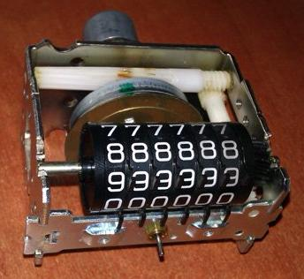
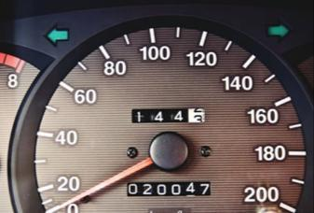
Показания одометра демонстрируются на приборной панели автомобиля — это общий пробег машины и суточный. В частности, эти две шкалы расположены на самом спидометре. В настоящее время в автомобилях можно встретить механические, электромеханические и электронные модели одометров.
Механический одометр

Видимая часть одометра — его индикатор. Механический индикатор содержит ряд колёсиков (барабанов) с цифрами на приборной доске автомобиля. Каждое такое колёсико разделено на несколько секторов, на каждом секторе последовательно написано по цифре. По мере увеличения пройденного транспортным средством пути колёсики вращаются, образуя число, обозначающее пройденную дистанцию.
Устройство одометра включает в себя:
- непосредственно сам счетчик, предназначенный для считывания оборотов колеса транспортного средства;
- контроллера, непосредственно связанного со счетчиком и фиксирующего обороты;
- индикатором, расположенным на спидометре и демонстрирующим пройденный транспортным средством километраж.
Принцип действия прибора таков – за один пройденный автомобилем километр колесо совершает одинаковое число оборотов. Зная, сколько оборотов оно совершило за тот или иной пройденный путь, его легко высчитать в километрах (отображается на счетчике пробега). Кроме того, обнулив данные одометра перед поездкой, можно легко установить расстояние из точки А в точку В.
Принцип работы одометра должен быть отражён в программе для робота. Расстояние будет отображать его жидкокристаллический дисплей, а переводом оборотов колеса в расстояние будет заниматься электронный блок управления.

На втором этапе работы решались остальные три задачи проекта. Сначала я занимался конструированием модели робота. Робот должен быть на колесах, крепким и устойчивым. Необходимо использовать датчик касания для обозначения конца пути (место обвала).
Для написания программы необходимо построить математическую модель одометра.
Расстояние L, пройденное за один оборот колеса (длина окружности), вычисляется по формуле L=π·d, где d – диаметр колеса, а π≈3,14. Но мы ведь не можем измерять в оборотах. Кроме оборотов в настройках датчика есть градусы. В одном обороте 360 градусов. Значит, за оборот колеса в один градус робот проедет расстояние в 360 раз меньше. Получаем, что при повороте колеса на 1 градус робот пройдёт путь, равный $\frac{π∙d}{360°}$.
Если же колесо повернётся не на 1 градус, а на n градусов, то пройденный путь (обозначим его S), найдём по формуле $S=n°∙\frac{π∙d}{360°}$, где d—диаметр колеса; n—число градусов поворота колеса.
Диаметр колеса я измерил с помощью линейки – 56 мм = 5,6 см. Тогда формула примет вид:
$$S=n∙\frac{3,14∙5,6}{360}=0,04884∙n \left(cм\right).$$
Для написания программы необходимо было изучить в NXT 2.1 Programming в разделе «Справка», блоки для счета и вывода на экран полученных вычислений:
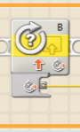
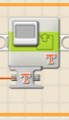
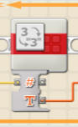
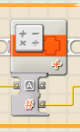

Блок Число в текст
(перевеводим в текст)
Блок Экран
(вывод на экран)
Блок Математика
(деление, умножение)
Считывает количество градусов

Первая составленная мною программа на дистанции в 1 метр давала расхождение в измерении ≈ 3 сантиметра:
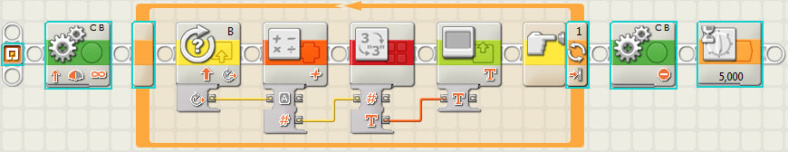
Умножаем на полученный коэффициент
$$0,04884$$

Недостатки программы:
- Число π округлено до сотых, необходимо взять более точное значение.
- Полученное на экране значение исчезает через 5 секунд, необходимо это время увеличить.
- Робот не возвращается обратно в точку А, а останавливается после срабатывания датчика касания в точке В.

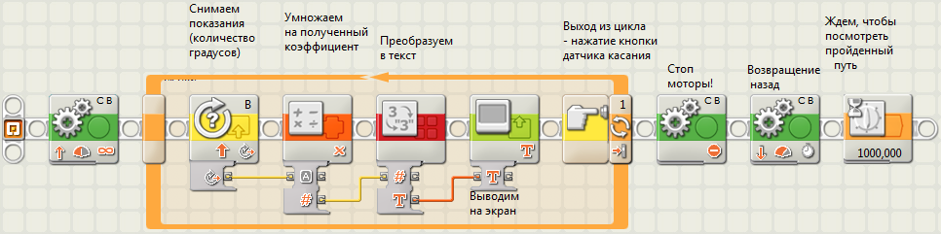
Программа робота, для решения поставленной задачи:

Вывод: Созданная модель робота позволяет переместиться из одной точки в другую, а написанная программа измерить расстояние и вывести его на экран (в сантиметрах).

Заключение

Гипотеза подтвердилась. С помощью робота, собранного из деталей конструктора LEGO Mindstorms NXT, можно измерять небольшие расстояния.
Перспективой работы над проектом может стать совершенствование модели робота и программы. Например, если необходимо определить длину линии, имеющей извилистую форму, то необходимо оборудовать робота датчиком освещенности, а если он будет находиться в замкнутом пространстве (труба), то датчиком ультразвука.
С результатами работы над проектом я планирую познакомить одноклассников на классном часе.

Список литературы
- Копосов Д.Г., Первый шаг в робототехнику: практикум для 5-6 классов, - 2-е изд. – М.: БИНОМ
- http://avtomotospec.ru/poleznoe/odometr-chto-eto.html#tops – сайт АвтоМотоСпец, Полезные советы для автолюбителей.
- https://ru.wikipedia.org/wiki/Одометр - сайт ВикипедиЯ.

